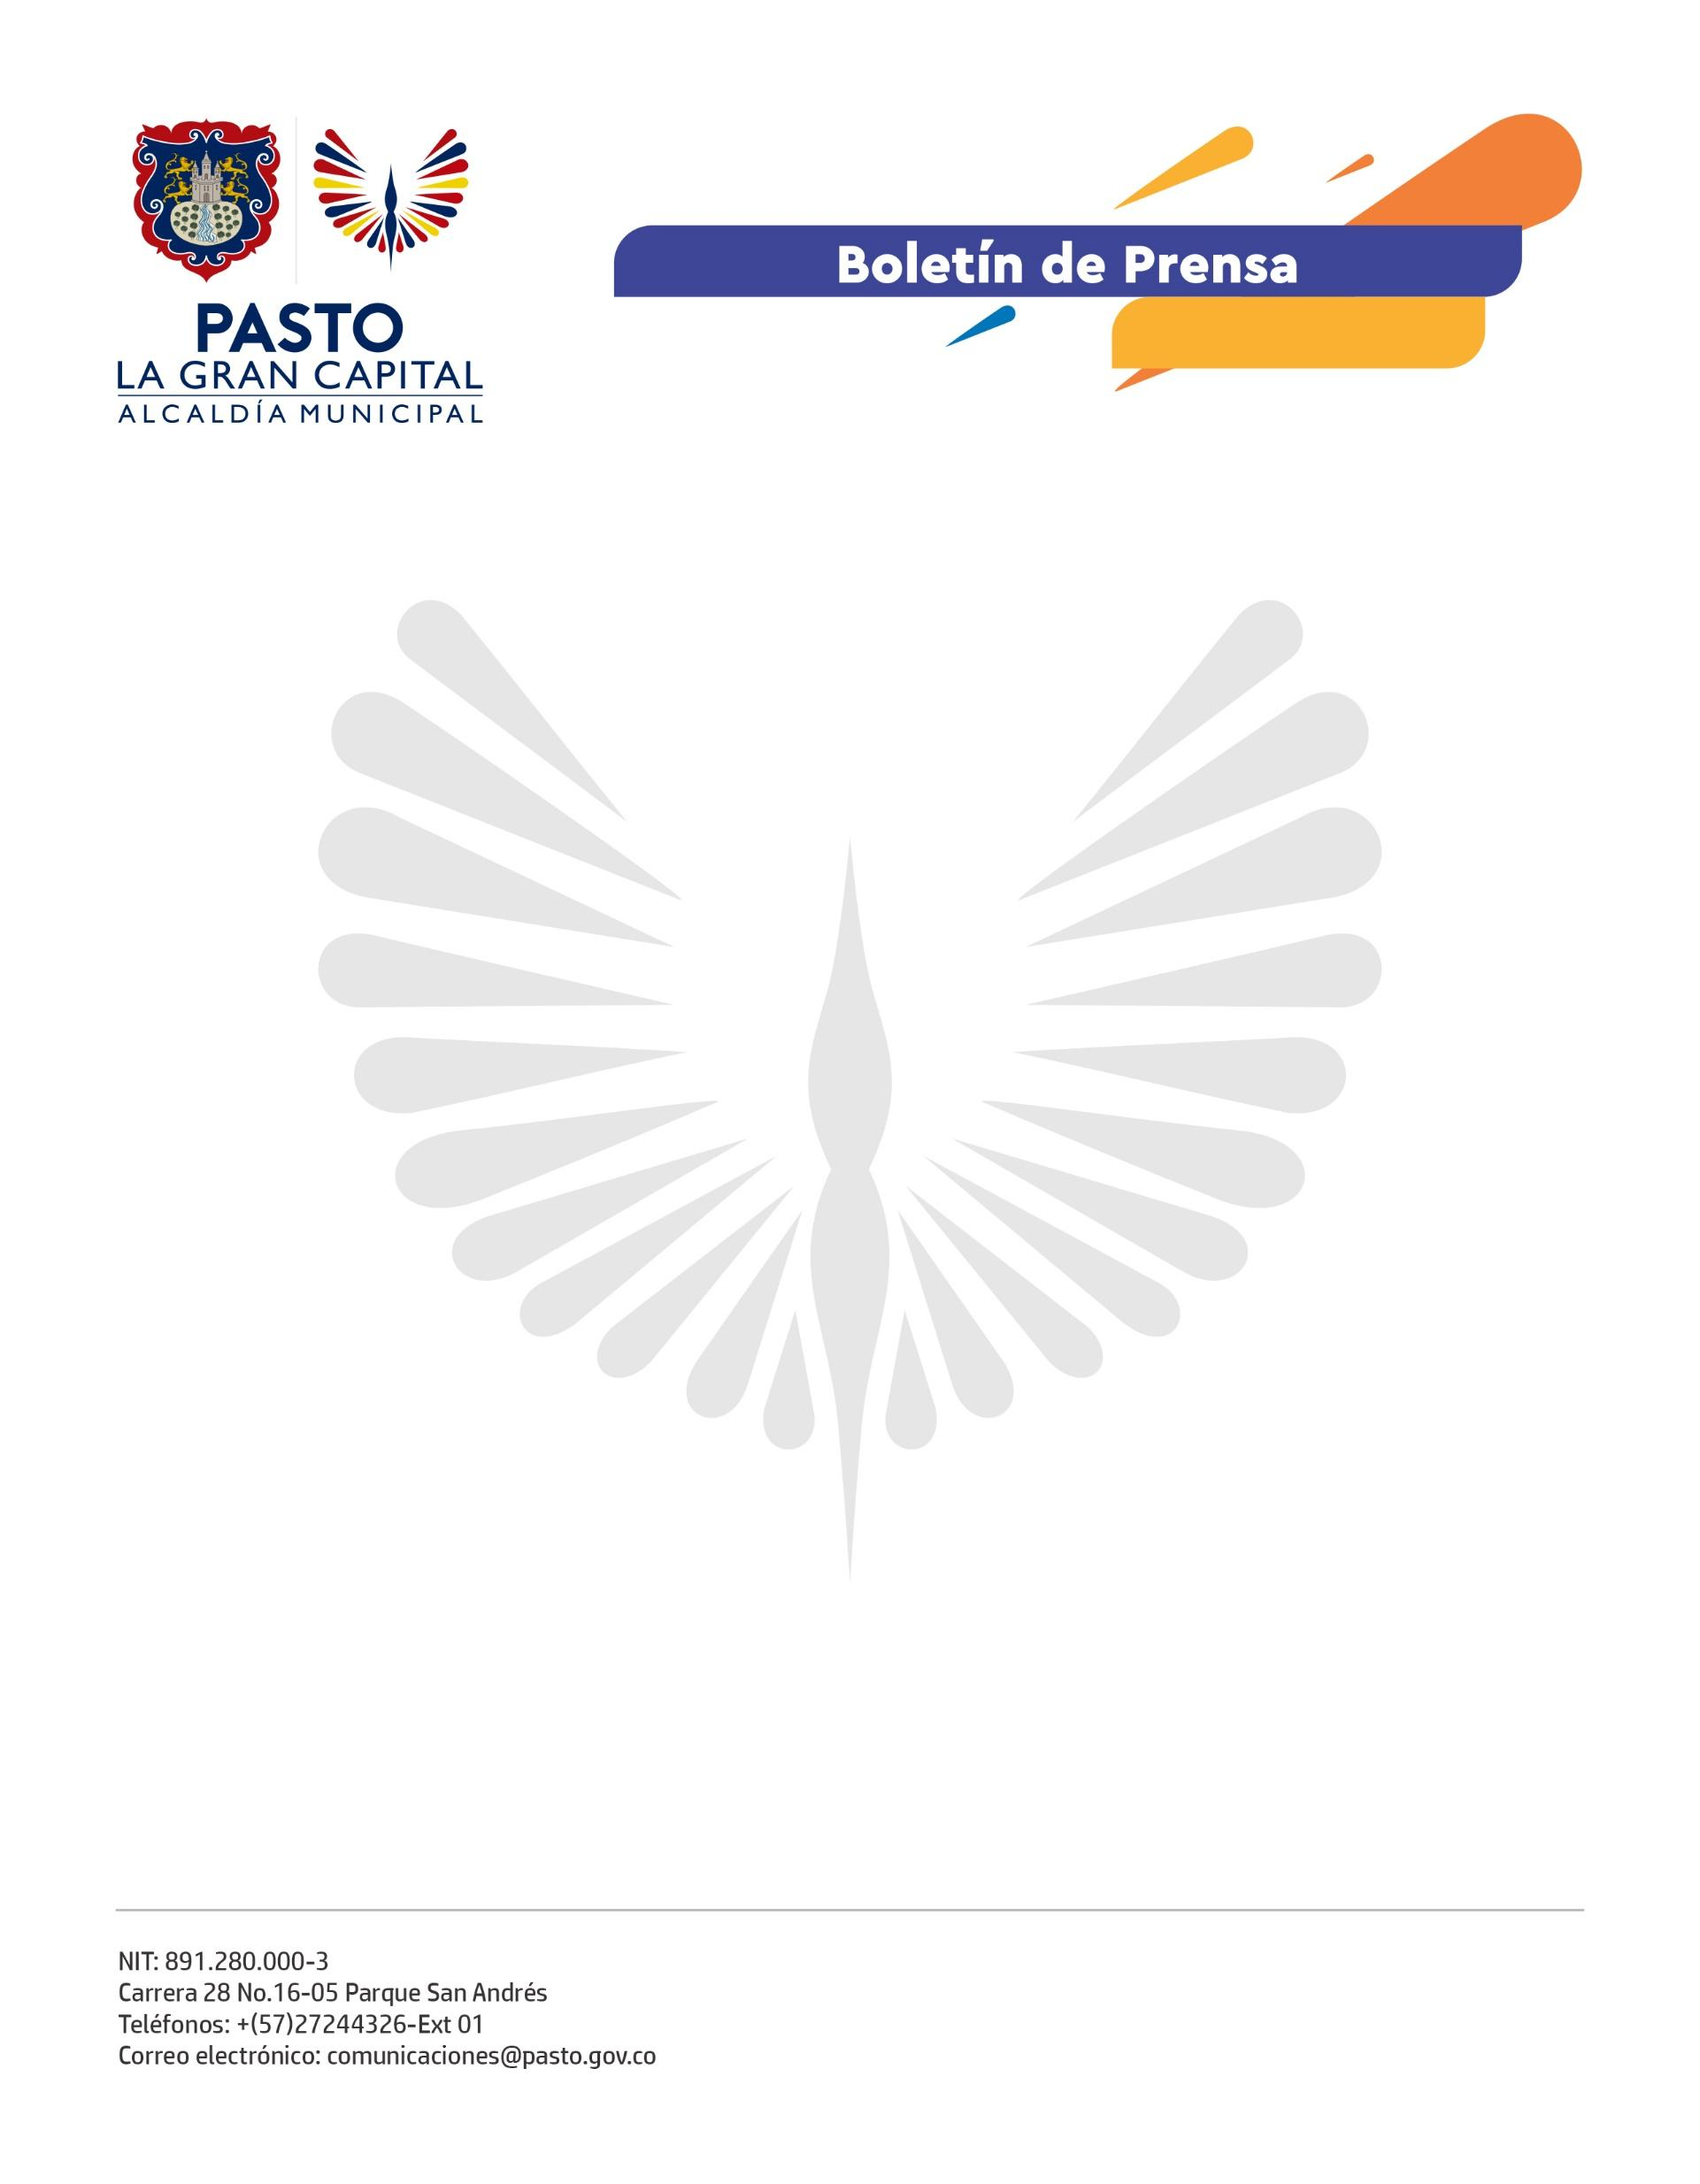
No. 056
6 de febrero de 2022

ALCALDÍA DE PASTO RECONOCE A ARTISTAS Y CULTORES DEL CARNAVAL DE NEGROS Y BLANCOS 2022
Con el propósito de reafirmar el compromiso de ‘La Gran Capital’ con la preservación del patrimonio y el fortalecimiento de las expresiones culturales y artísticas del municipio, el Alcalde Germán Chamorro de la Rosa participó de la Ceremonia de Reconocimiento al Mérito y Calidad en la que se destacó la creatividad, ingenio y resiliencia de los artistas y artesanos del Carnaval de Negros y Blancos en su versión 2022.
“Tenemos mucho que agradecer a todos los gestores del Carnaval, Corpocarnaval, la Alcaldía de Pasto y la Secretaría de Cultura por su apoyo y fomento para que la economía y cultura de la región resurgiera después de la pandemia”, aseguró el maestro Mario Fernando Ayte Riascos, ganador de la modalidad ‘Carroza No Motorizada’ con la obra ‘Ampáramos de mil colores’.
Por su parte, el maestro Edgar Arley Ortega Montenegro, quien también fue ganador con su obra ‘Reencuentro… Vuelvo y cuento’ en la modalidad ‘Carroza’, expresó: “Esta versión del Carnaval fue una experiencia atípica, pero muy bonita porque permitió una exposición prolongada de las obras y las personas tuvieron más tiempo y espacio para apreciar las figuras. En Pasto tenemos mucho talento y eso se ve reflejado en las manos de cada artesano”.
El artista agregó que es necesario fortalecer los espacios de formación, económicamente y en infraestructura, para así formar nuevas generaciones que vivan y sientan el Carnaval y que, de esta manera, este trascienda en el tiempo como el legado de los actuales artesanos.
Finalmente, el Alcalde Germán Chamorro de la Rosa reafirmó el importante compromiso de la Administración Municipal con el Carnaval, que es un pilar muy importante de la economía del municipio.
“Hoy terminamos este proceso con la premiación a los artistas a tiempo, como ellos lo pidieron. Seguimos comprometidos y trabajando en equipo por nuestro patrimonio y eso quedó demostrado porque nos la jugamos con la versión 2022, que fue diferente y atípica, pero con ella pudimos demostrarle a Colombia y al mundo lo que es el Carnaval de Negros y Blancos de Pasto”, concluyó.
Durante la ceremonia, el Mandatario Local recibió un reconocimiento por parte de la barra del Deportivo Pasto, La Banda Tricolor, por su apoyo al proceso de barrismo social y su liderazgo para trabajar en equipo por el bienestar y la sana convivencia de todos los habitantes del municipio durante la fiesta magna.

